Паломнический центр «ЛЕТО» Программы поездок на 2019г.
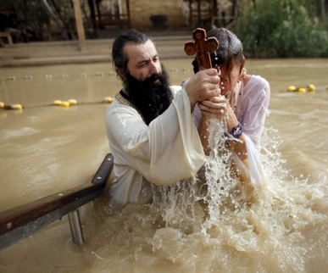
с 14.01 по 20.01
Крещение Иерусалиме. Израиль + Иордания

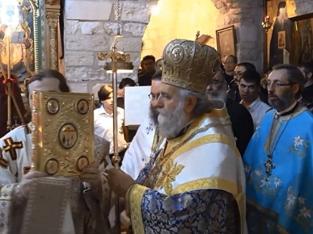
с 13.02 по 19.02
Праздник Сретения в Иерусалиме

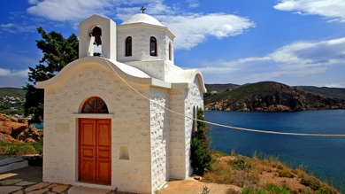
с 10.02 по 17.02
Святыни Апостольской церкви Сретение Господне
Греция и Италия

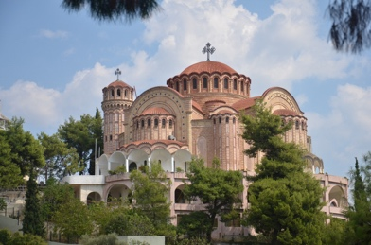
с 03.03 по 10.03
Византийские Святыни Греции и республики Македония

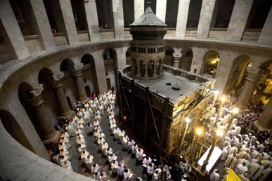
с 22.04 по 29.04
Пасха в Иерусалиме

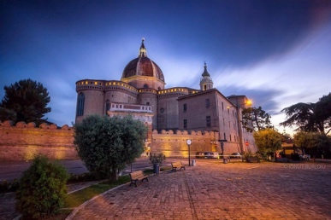

с 04.05 по 11.05
Святыни Италии
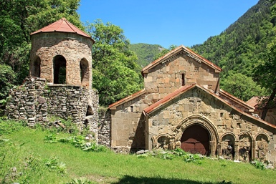

с 17.05 по 24.05
Грузия. Монастыри всех 13-ти Ассирийских Старцев

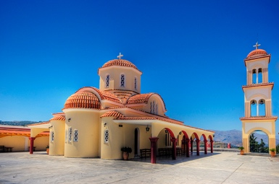
с 10.05 по 19.05
Православные СВЯТЫНИ о. КРИТ

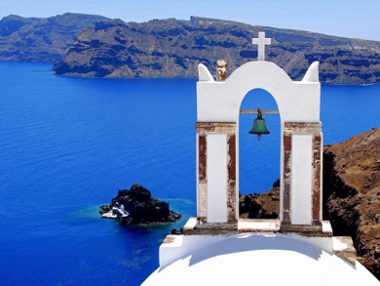
с 04.05 по 12.05
Святые Греческие острова Салоники – Корфу – Метеора – Тинос –Сирос – Патмос – Эгина – Эвбия – Салоники

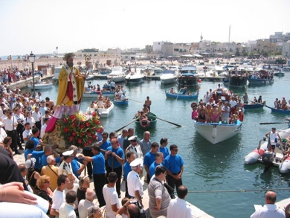
с 03.03 по 10.03
На Праздник Святителя Николая в Бари

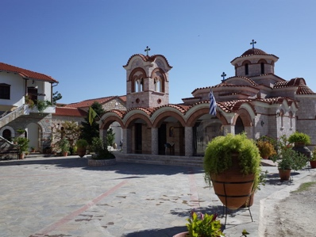
с 03.03 по 10.03
Салоники - Корфу - Альберабелло - Бари - Патры
- Эвия - Монастыри Северной Греции- Салоники

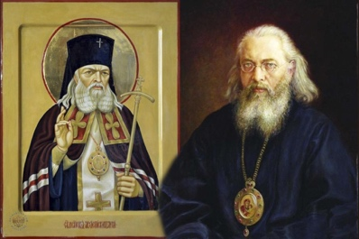
с 08.06 по 14.06
Крым. К Луке Войно- Ясенецкому на престольный праздник.

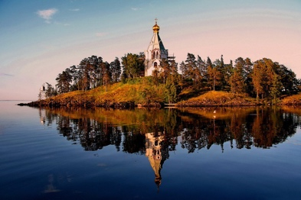
с 05.07 по 15.07
Дивный остров Валаам на праздник св. Петра и св. Павла (Задонск-Святыни Псковской земли-Петербург-Варлаамо- Хутынский м-рь)

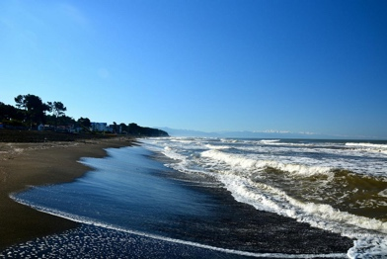
с 10.07 по 19.07
Грузия + отдых на черных лечебных песках Уреки.

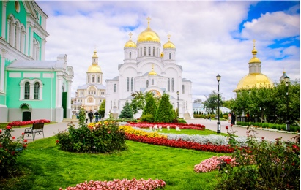
с 26.07 по 03.08
Оптина - Дивеево
(Оптина-Серпухов- Шамардино-Клыково- Владимир-Муром- Дивеево)

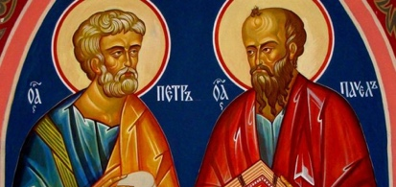
с 10.08 по 17.08
День памяти Святых первоверховных
Апостолов Петра и Павла Греция и Италия

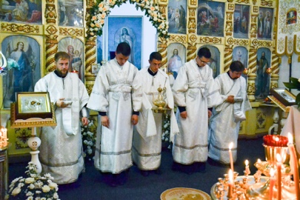
с 13.08 по 20.08
Праздник Преображения в Крыму

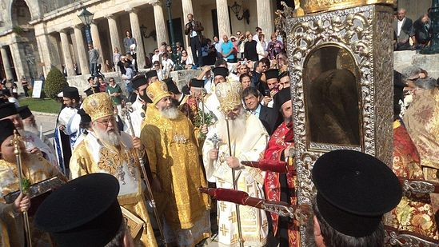
с 10.08 по 17.08
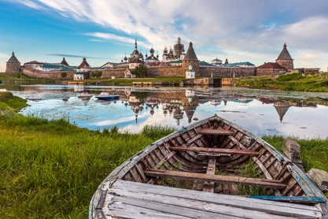
Греция(вылет из Мин-Вод) Крестные ходы с мощами св.Спиридона Тримифунтского, о.Корфу и св.Герасима Кефалонийского о. Кефалония(Змейки) (Солоники-о.Корфу- Метеора-о.Закинфос, о. Кефалония-Патры-Суроти)

с 25.08 по 06.09
Соловки (Задонск-Новый Иерусалим-Нило Столобенская Пустынь-Александро- Свирский м-рь.-Соловки- Толгский м-рь.-Годеново- Сергиев Посад)

с 12.10 по 19.10
Грузия + Армения

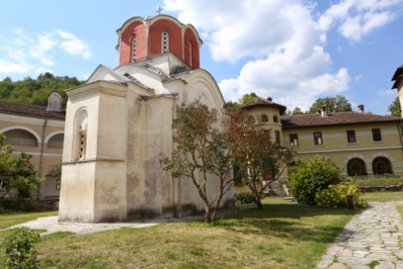

с 19.09 по 29.09
Сербия + Черногория + отдых

Руководитель Паломнического центра «ЛЕТО»
Теребина Лариса Юрьевна
+7 (928) 369 31 91
director@letocom.ru www.letocom.ru

